**LAPORAN PRAKTEK KERJA LAPANGAN**

**APLIKASI ARSIP SEDERHANA BERBASIS WEB**

**KEJAKSAAN NEGERI DUMAI**



**Novi Dianti**

**NIM : 2213028**

**PROGRAM STUDI SISTEM INFORMASI**

**FAKULTAS ILMU KOMPUTER**

**UNIVERSITAS DUMAI**

**2024**

**LEMBAR PENGESAHAN**

**LAPORAN PRAKTEK KERJA LAPANGAN**

**APLIKASI ARSIP SEDERHANA BERBASIS WEB**

**KEJAKSAAN NEGERI DUMAI**

Diajukan untuk Memenuhi Salah Satu Syarat mata Kuliah Kerja Praktek

Jenjang Studi Strata-1 Program Studi Sistem Informasi

**NOVI DIANTI**

**2213028**

**Dumai, Oktober 2024**

**Kepala Sub Bagian Pembinaan**

**Kejaksaan Negeri Dumai**

**Samandhohar Munthe, S.H., M.H.**

**NIP: 198305112007121001**

**Dosen Pembimbing**

**Program Studi S-1 Sistem Informasi**

**Ahmedika Azkiya, M.Kom.**

**NIDN: 1029019001**

**Disetujui**

**Kepala Program Studi Sistem Informasi**

**Ahmad Sofiyan, M.Kom.**

**NIDN: 1002069001**

**ABSTRAK**

Pengelolaan arsip surat merupakan aspek krusial dalam administrasi pemerintah, termasuk di Kejaksaan Negeri Dumai. Tujuan pengarsipan ini adalah untuk memastikan pencatatan yang akurat, kemudahan akses, dan pengelolaan data yang efisien. Saat ini, Kejaksaan Negeri Dumai telah mengimplementasikan sistem manajemen surat berbasis web yang dikenal sebagai SIPEDE (Sistem Persuratan Disposisi Elektronik). Dalam rangka memenuhi tugas mata kuliah Kerja Praktek, penulis berinisiatif untuk merancang aplikasi arsip berbasis web yang sederhana. Diharapkan, aplikasi ini dapat menjadi wadah untuk menyalurkan kreativitas penulis dan menerapkan ilmu yang telah diperoleh.

**Kata Kunci:** Pengelolaan Surat, Aplikasi Arsip, Kejaksaan Negeri Dumai

**KATA PENGANTAR**

Puji dan syukur penulis ucapkan kepada Allah SWT atas segala karunia dan Hidayah-Nya, sehingga Laporan Praktek Kerja Lapangan yang berjudul “Sistem Informasi Pengarsipan Surat Masuk Dan Surat Keluar di Kejaksaan Negeri Dumai” dapat diselesaikan dengan baik dan tepat waktu. Adapun tujuan penulisan laporan ini adalah untuk memenuhi persyaratan dalam menyelesaikan matakuliah Praktek Kerja Lapangan Program Studi Sistem Informasi, Fakultas Ilmu Komputer, Universitas Dumai.

Penyusunan Laporan Praktek Kerja Lapangan ini tidak akan selesai tanpa bimbingan, nasehat dan petunjuk dari berbagai pihak. Untuk itu, perkenankanlah saya sebagai penulis untuk menyampaikan ucapan terima kasih yang sebesar-besarnya kepada :

1. Allah SWT yang telah memberikan kemudahan, rahmat dan karunia-Nya kepada saya.
2. Kedua Orang Tua yaitu Bapak Jailani dan Ibu Sri Badriyah, serta saudara kandung yaitu M. Nor Rizki yang senantiasa selalu memberikan doa, dukungan dan semangat selama melakukan studi.
3. Bapak Dr. Muhardi, S.Kom., M.Kom. selaku Rektor Universitas Dumai.
4. Bapak Ahmedika Azkiya, M.Kom. selaku Dosen Pembimbing Praktek Kerja Lapangan yang telah membimbing dan memberikan masukan-masukan untuk saya dalam pembuatan Laporan Praktek Kerja Lapangan.
5. Bapak Amat Sofiyan, M.Kom selaku Kepala Program Studi Sistem Informasi.
6. Seluruh Dosen Program Studi Sistem Informasi Fakultas Ilmu Komputer Universitas Dumai Area.
7. Bapak Samandhohar Munthe, S.H.,M.H. selaku Kepala Sub Bagian Pembinaan yang telah menerima dan mengizinkan saya untuk melaksanakan kegiatan Praktek Kerja Lapangan di Kejaksaan Negeri Dumai.
8. Bapak Herianto Lubis, S.A.P. selaku Kepala Urusan Kepegawaian, dan Keuangan, dan PNBP yang telah mengurus saya selama pelaksaan Praktek Kerja Lapangan di Kejaksaan Negeri Dumai.
9. Ibu Sudarmayanti selaku saudara yang telah memberikan banyak ilmu untuk saya selama melakukan kegiatan Praktek Kerja Lapangan.
10. Keluarga Besar Kejaksaan Negeri Dumai yang telah mengizinkan kami untuk menjalani Praktek Kerja Lapangan.
11. Sahabat saya Endar Dimayanti yang selalu memberikan dukungan,, motivasi, doa, dan canda tawanya selama melakukan studi.

Penulis menyadari bahwa laporan praktek kerja lapangan ini masih memiliki kekurangan, oleh karena itu kritik dan saran sangat penulis harapkan demi kesempurnaan laporan praktek kerja lapangan ini. Penulis berharap laporan praktek kerja lapangan ini dapat bermanfaat bagi kalangan pendidikan maupun masyarakat.

Akhir kata saya ucapkan terima kasih dan semoga Allah SWT senantiasa melimpahkan Taufiq dan Hidayah-Nya kepada kita semua agar kita dapat menjadi insan yang berguna bagi Agama, Bangsa, Negara, orang lain serta diri sendiri. Aamiin.

Dumai, Oktober 2024

Penulis,

**NOVI DIANTI**

Nim : 2213028

**DAFTAR ISI**

**HALAMAN JUDUL**

Contens

**LEMBAR PENGESAHAN i**

**ABSTRAK iii**

**KATA PENGANTAR iv**

**DAFTAR ISI v**

**DAFTAR TABEL vi**

**DAFTAR GAMBAR vii**

**DAFTAR LAMPIRAN vii**

**BAB I PENDAHULUAN 1**

**1.1 Latar Belakang 1**

**1.2 Rumusan Masalah 1**

**1.3 Batasan Masalah 2**

**1.4 Tujuan dan Manfaat 3**

**1.5 Metodologi 3**

**1.6 Sistematika Penulisan 4**

**BAB II TEMPAT PRAKTEK KERJA LAPANGAN 5**

**BAB III METODE PRAKTEK KERJA LAPANGAN 5**

**BAB IV HASIL DAN PEMBAHASAN 6**

**BAB V PENUTUP 7**

**DAFTAR PUSTAKA 7**

**LAMPIRAN 8**

**DAFTAR TABEL**

**DAFTAR GAMBAR**

**DAFTAR LAMPIRAN**

**BAB I**

**PENDAHULUAN**

* 1. **Latar Belakang**

Dalam era digitalisasi yang semakin berkembang, pengelolaan arsip surat di instansi pemerintah memiliki peran yang sangat penting. Arsip surat berfungsi sebagai bukti autentik yang memuat informasi berharga terkait berbagai aktivitas dan keputusan yang telah diambil oleh instansi tersebut. Pengelolaan yang baik tidak hanya membantu menjaga keakuratan informasi, tetapi juga meningkatkan efisiensi dalam pencarian, penyimpanan, dan distribusi surat. Kegagalan dalam pengelolaan arsip dapat menyebabkan hilangnya data penting, penundaan dalam pengambilan keputusan, serta memperburuk koordinasi antarbagian dalam sebuah institusi.

Di Kejaksaan Negeri Dumai, sebagai bagian dari upaya modernisasi administrasi, telah diterapkan sebuah sistem manajemen surat berbasis web yang dikenal dengan nama SIPEDE (Sistem Persuratan Disposisi Elektronik). SIPEDE memudahkan proses pengelolaan surat masuk dan keluar, serta pencatatan disposisi, sehingga pengarsipan menjadi lebih terstruktur dan dapat diakses dengan cepat. Penggunaan sistem ini telah menunjukkan bagaimana teknologi mampu mengatasi berbagai kendala dalam pengelolaan surat secara manual yang seringkali lambat dan tidak efisien.

Namun, di luar keberhasilan SIPEDE, untuk memenuhi tugas mata kuliah Kerja Praktek yang diberikan oleh kampus, penulis merasa perlu untuk melakukan inisiatif pembuatan aplikasi arsip surat berbasis web secara mandiri. Aplikasi ini dibuat bukan untuk menggantikan sistem yang telah ada di Kejaksaan Negeri Dumai, melainkan sebagai langkah kreatif penulis dalam mengaplikasikan pengetahuan teknis yang telah diperoleh selama masa perkuliahan. Pengembangan aplikasi ini diharapkan tidak hanya membantu penulis dalam memenuhi persyaratan akademik, tetapi juga menjadi media untuk memahami lebih dalam bagaimana sistem pengarsipan surat digital bekerja secara menyeluruh.

* 1. **Rumusan Masalah**

Bagaimana merancang dan mengembangkan aplikasi arsip surat berbasis web yang sederhana untuk keperluan tugas mata kuliah Kerja Praktek?

* 1. **Batasan Masalah**

Aplikasi arsip yang dirancang hanya ditujukan untuk memenuhi persyaratan tugas Kerja Praktek dan tidak dimaksudkan untuk menggantikan sistem SIPEDE yang sudah ada di Kejaksaan Negeri Dumai.

* 1. **Tujuan dan Manfaat**

1. Tujuan: Merancang dan mengembangkan aplikasi arsip surat berbasis web yang sederhana sebagai bentuk implementasi dari teori yang telah dipelajari selama perkuliahan.
2. Manfaat: Aplikasi ini diharapkan dapat menjadi sarana penyaluran kreativitas penulis serta membantu dalam memahami lebih dalam proses pengarsipan digital secara praktis.
   1. **Metodologi**
3. Studi Literatur: Melakukan penelitian terhadap berbagai sumber referensi terkait pengarsipan digital dan pengembangan aplikasi berbasis web.
4. Analisis Sistem: Melakukan analisis terhadap kebutuhan sistem yang akan dibangun, termasuk proses pengelolaan surat yang akan diotomatisasi.
5. Perancangan Sistem: Menggunakan pendekatan perancangan sistem berorientasi objek dengan UML (Unified Modeling Language).
6. Implementasi: Penerapan desain ke dalam kode program menggunakan framework Laravel.
7. Pengujian: Melakukan pengujian terhadap aplikasi yang telah dibangun untuk memastikan fungsionalitas sesuai dengan kebutuhan.
   1. **Sistematika Penulisan Laporan**

Secara sistematis isi dari laporan ini disusun sebagai berikut:

**BAB I PENDAHULUAN**

Pada bab ini berisi tentang latar belakang, rumusan masalah, batasan masalah, tujuan dan manfaat, metodologi serta sistematika penulisan laporan yang terkait dengan pembangunan sistem informasi ini.

**BAB II TEMPAT PRAKTIK KERJA LAPANGAN**

Pada bab ini terdapat beberapa informasi terkait perusahaan seperti, visi misi, tujuan pendirian, struktur organisasi, penjelasan kegiatan yang dilakukan dan teknologi informasi yang ditangani.

**BAB III METODE PRAKTIK KERJA LAPANGAN**

Pada bab ini berisi tentang uraian kegiatan Praktik Kerja Lapangan (PKL), tempat dan waktu pelaksanaan Praktik Kerja Lapangan dan pengamatan studi kasus pada lokasi Praktik Kerja Lapangan.

**BAB IV HASIL DAN PEMBAHASAN**

Bab ini memuat tentang pembuatan sistem pengimplementasian berdasarkan hasil pengamatan dan analisis permasalahan studi kasus pada bab sebelumnya dan disertai pembahasan.

**BAB V PENUTUP**

Pada bab ini memuat kesimpulan dan saran yang merupakan hasil jawaban dari Bab I hingga Bab IV.

**BAB II**

**TEMPAT PRAKTEK KERJA LAPANGAN**

1. **Sejarah Singkat Instansi**

Kejaksaan R.I. adalah lembaga negara yang melaksanakan kekuasaan negara, khususnya di bidang penuntutan. Sebagai badan yang berwenang dalam penegakan hukum dan keadilan, Kejaksaan dipimpin oleh Jaksa Agung yang dipilih oleh dan bertanggung jawab kepada Presiden. Kejaksaan Agung, Kejaksaan Tinggi, dan Kejaksaan Negeri merupakan kekuasaan negara khususnya dibidang penuntutan, dimana semuanya merupakan satu kesatuan yang utuh yang tidak dapat dipisahkan.

Mengacu pada Undang-Undang No. 16 Tahun 2004 yang menggantikan UU No. 5 Tahun 1991 tentang Kejaksaan R.I., Kejaksaan sebagai salah satu lembaga penegak hukum dituntut untuk lebih berperan dalam menegakkan supremasi hukum, perlindungan kepentingan umum, penegakan hak asasi manusia, serta pemberantasan Korupsi, Kolusi, dan Nepotisme (KKN). Di dalam UU Kejaksaan yang baru ini, Kejaksaan RI sebagai lembaga negara yang melaksanakan kekuasaan negara di bidang penuntutan harus melaksanakan fungsi, tugas, dan wewenangnya secara merdeka, terlepas dari pengaruh kekuasaan pemerintah dan pengaruh kekuasaan lainnya (Pasal 2 ayat 2 Undang-Undang Nomor 16 Tahun 2004).

Dalam menjalankan tugas dan wewenangnya, Kejaksaan dipimpin oleh Jaksa Agung yang membawahi 6 (enam) Jaksa Agung Muda, 1 (satu) Kepala Badan Diklat Kejaksaan RI serta 32 Kepala Kejaksaan Tinggi pada tiap provinsi. UU No. 16 Tahun 2004 tentang Kejaksaan Republik Indonesia juga mengisyaratkan bahwa lembaga Kejaksaan berada pada posisi sentral dengan peran strategis dalam pemantapan ketahanan bangsa. Karena Kejaksaan berada di poros dan menjadi filter antara proses penyidikan dan proses pemeriksaan di persidangan serta juga sebagai pelaksana penetapan dan keputusan pengadilan. Sehingga, Lembaga Kejaksaan sebagai pengendali proses perkara (Dominus Litis), karena hanya institusi Kejaksaan yang dapat menentukan apakah suatu kasus dapat diajukan ke Pengadilan atau tidak berdasarkan alat bukti yang sah menurut Hukum Acara Pidana.

Perlu ditambahkan, Kejaksaan juga merupakan satu-satunya instansi pelaksana putusan pidana (executive ambtenaar). Selain berperan dalam perkara pidana, Kejaksaan juga memiliki peran lain dalam Hukum Perdata dan Tata Usaha Negara, yaitu dapat mewakili Pemerintah dalam Perkara Perdata dan Tata Usaha Negara sebagai Jaksa Pengacara Negara. Jaksa sebagai pelaksana kewenangan tersebut diberi wewenang sebagai Penuntut Umum serta melaksanakan putusan pengadilan, dan wewenang lain berdasarkan Undang-Undang.



**Gambar 2.1** Logo Kejaksaan Negeri

Kejaksaan Republik Indonesia memiliki Visi dan Misi yaitu sebagai berikut :

1. Visi

Kejaksaan sebagai lembaga penegak hukum yang bersih, efektif, efisien, transparan, akuntabel, untuk dapat memberikan pelayanan prima dalam mewujudkan supremasi hukum secara profesional, proporsional dan bermartabat yang berlandaskan keadilan, kebenaran, serta nilai – nilai kepautan.

1. Misi
2. Mengoptimalkan pelaksanaan fungsi Kejaksaan dalam pelaksanaa tugas dan wewenang, baik dalam segi kualitas maupun kuantitas penanganan perkara seluruh tindak pidana, penanganan perkara Perdata dan Tata Usaha Negara, serta pengoptimalan kegiatan Intelijen Kejaksaan, secara profesional, proposional dan bermartabat melalui penerapan Standard Operating Procedure (SOP) yang tepat, cermat, terarah, efektif, dan efisien.
3. Mengoptimalkan peranan bidang Pembinaan dan Pengawasan dalam rangka mendukung pelaksanaan tugas bidang-bidang lainnya, terutama terkait dengan upaya penegakan hukum.
4. Mengoptimalkan tugas pelayanan publik di bidang hukum dengan penuh tanggung jawab, taat azas, efektif dan efisien, serta penghargaan terhadap hak-hak publik.
5. Melaksanakan pembenahan dan penataan kembali struktur organisasi Kejaksaan, pembenahan sistem informasi manajemen terutama pengimplementasian program quickwins agar dapat segera diakses oleh masyarakat, penyusunan cetak biru (blue print) pembangunan sumber daya manusia Kejaksaan jangka menengah dan jangka panjangtahun 2025, menerbitkan dan menata kembali manajemen administrasi keuangan, peningkatan sarana dan prasarana, serta peningkatan kesejahteraan pegawai melalui tunjangan kinerja atau remunerasi, agar kinerja Kejaksaan dapat berjalan lebih efektif, efisien, transparan, akuntabel dan optimal.
6. Membentuk aparat Kejaksaan yang handal, tangguh, profesional, bermoral dan beretika guna menunjang kelancaran pelaksanaan tugas pokok, fungsi dan wewenang, terutama dalam upaya penegakan hukum yang berkeadilan serta tugas-tugas lainnya yang terkait.
   1. **Struktur Organisasi**

Struktur organisasi pada Kejaksaan Negeri Dumai ditunjukkan dalam **Gambar 2.2** sebagai berikut :

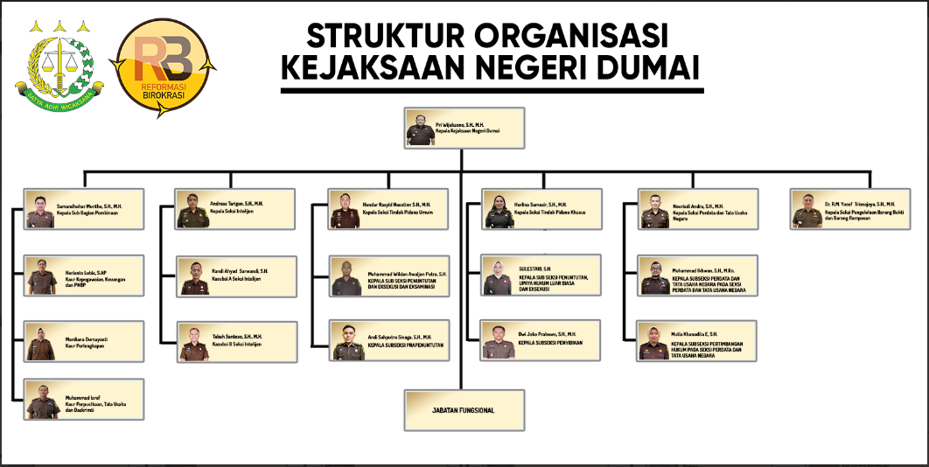

**Gambar 2.2** Struktur Organisasi Kejaksaan Negeri Dumai

Adapun tugas tugas dari masing-masing unit kerja di kantor Kejaksaan Negeri Dumai sebagai berikut :

1. Seksi Intelijen, mendukung pimpinan dalam bidang intelijen dan bertanggung jawab atas perencanaan, pelaksanaan, dan pelaporan kegiatan intelijen. Tugasnya mencakup pengamanan pemerintahan dan pembangunan proyek strategis serta penyusunan laporan intelijen. Terdiri dari subseksi ideologi, politik, sosial budaya, ekonomi, dan teknologi informasi.
2. Seksi Tindak Pidana Umum (Pidum), bertugas menangani perkara pidana umum mulai dari prapenuntutan hingga eksekusi. Seksi ini terdiri dari subseksi prapenuntutan, penuntutan, dan eksekusi serta eksaminasi.
3. Seksi Tindak Pidana Khusus (Pidsus), mengelola laporan masyarakat, menyelidiki, menyidik, melacak aset, dan menangani proses hukum terkait tindak pidana khusus. Terdiri dari subseksi penyidikan, penuntutan, dan upaya hukum luar biasa serta eksekusi.
4. Seksi Perdata dan Tata Usaha Negara (Datun), menyusun rencana kerja, memberikan bantuan hukum, pertimbangan hukum, dan tindakan hukum lain di bidang perdata dan tata usaha negara. Juga mengelola hubungan kerja dengan berbagai instansi. Terdiri dari subseksi perdata, tata usaha negara, dan pertimbangan hukum.
5. Seksi Pengelolaan Barang Bukti dan Barang Rampasan, mengelola barang bukti dan barang rampasan dari tindak pidana, termasuk pencatatan, penyimpanan, dan pemeliharaan. Terdiri dari subseksi barang bukti dan barang rampasan.
6. Seksi Pembinaan, bertanggung jawab atas pengelolaan administrasi umum, kepegawaian, keuangan, serta perlengkapan dan aset di Kejaksaan Negeri. Seksi ini juga menyusun rencana dan program kerja, memantau serta mengevaluasi kinerja, dan melaporkan kegiatan secara berkala. Selain itu, Seksi Pembinaan mengelola pelatihan dan pengembangan sumber daya manusia, serta memastikan sarana dan prasarana mendukung operasional kejaksaan secara optimal.
7. **Teknologi Informasi yang Ditangani/Dilaksanakan**

Di Kejaksaan Negeri Dumai, teknologi informasi yang digunakan mencakup berbagai sistem dan aplikasi yang mendukung tugas-tugas kejaksaan, termasuk:

1. MySimkari, Sistem Informasi Kepegawaian Republik Indonesia, hadir untuk mendukung efisiensi, transparansi, dan akurasi dalam manajemen sumber daya manusia. Dengan MySimkari, setiap pegawai dapat dengan mudah mengakses informasi kepegawaian yang dibutuhkan, memastikan proses administrasi yang lebih cepat dan layanan yang lebih baik untuk semua pegawai Kejaksaan RI.
2. Sistem Persuratan Disposisi Elektronik (SIPEDE), meningkatkan efisiensi dalam pengelolaan surat dan disposisi secara elektronik. Dengan sistem yang terstruktur, aplikasi ini memungkinkan pengaturan dan pelacakan alur disposisi surat secara digital.
3. Laporan Pengaduan Masyarakat (LAPDUMAS), sebuah sistem atau mekanisme yang digunakan oleh Kejaksaan Negeri untuk menerima, mengelola, dan menindaklanjuti pengaduan dari masyarakat terkait dugaan tindak pidana, penyimpangan, atau keluhan lain yang berhubungan dengan penegakan hukum dan pelayanan publik.
4. Sistem Informasi Permohonan Besuk Tahanan Online (SIP BETUL), sistem yang dirancang untuk memudahkan masyarakat dalam mengajukan permohonan kunjungan atau besuk kepada tahanan secara online. Sistem ini diimplementasikan oleh Kejaksaan Negeri sebagai bagian dari upaya meningkatkan layanan publik dengan memanfaatkan teknologi informasi.

Penggunaan teknologi informasi ini bertujuan untuk meningkatkan efisiensi, transparansi, dan akurasi dalam pelaksanaan tugas dan pelayanan publik di Kejaksaan Negeri Dumai.

**BAB III**

**METODE PRAKTEK KERJA LAPANGAN**

1. **Proses Pra-Praktek Kerja Lapangan**

Melakukan deskripsi kegiatan selama Praktek Kerja Lapangan di perusahaan sangat penting bagi kita untuk menambah wawasan dan pengetahuan yang lebih bermanfaat. Praktek Kerja Lapangan ini berlangsung mulai tanggal 15 Juli sampai 30 September 2024, berikut kegiatan selama Praktek Kerja Lapangan.

|  |  |  |  |
| --- | --- | --- | --- |
| Hari/Tanggal | Waktu | | Deskripsi Kegiatan |
| Mulai | Selesai |
| Senin,  15/07/2024 | 08:00 | 08:15 | Apel pagi |
| 08:30 | 12:00 | Arsip dokumen |
| 12:00 | 13:00 | Istirahat |
| 13:00 | 16:00 | Arsip dokumen |
| Selasa,  16/07/2024 | 08:00 | 12:00 | Arsip dokumen |
| 12:00 | 13:00 | Istirahat |
| 13:00 | 16:00 | Arsip dokumen |
| Rabu,  17/07/2024 | 08:00 | 12:00 | Membuat laporan bulanan |
| 12:00 | 13:00 | Istirahat |
| 13:00 | 16:00 | Membuat laporan bulanan dan arsip dokumen |
| Kamis,  18/07/2024 | 08:00 | 12:00 | Arsip dokumen dan lapbul |
| 12:00 | 13:00 | Istirahat |
| 13:00 | 16:00 | Arsip dokumen dan lapbul |
| Jumat,  19/07/2024 | 08:00 | 12:00 | Lapbul |
| 12:00 | 13:00 | Istirahat |
| 13.30 | 16:30 | Free |

**Tabel 3.1** Agenda Kegiatan pada Minggu I (Pertama)

|  |  |  |  |
| --- | --- | --- | --- |
| Hari/Tanggal | Waktu | | Deskripsi Kegiatan |
| Mulai | Selesai |
| Senin,  22/07/2024 | 07:45 | 08:15 | Apel HUT Kejaksaan Agung |
| 08:15 | 12:00 | Pelayanan PTSP |
| 12:00 | 13:00 | Istirahat |
| 13:00 | 16:00 | Gotong royong di Aula |
| Selasa,  23/07/2024 | 08:00 | 12:00 | Membuat arsip (Web SIPEDE) |
| 12:00 | 13:00 | Istirahat |
| 13:00 | 16:00 | Membuat arsip (Web SIPEDE) |
| Rabu,  24/07/2024 | 08:00 | 12:00 | Membuat arsip (Web SIPEDE) |
| 12:00 | 13:00 | Istirahat |
| 13:00 | 16:00 | Membuat arsip (Web SIPEDE) |
| Kamis,  25/07/2024 | 08:00 | 12:00 | Membuat arsip (Web SIPEDE) |
| 12:00 | 13:00 | Istirahat |
| 13:00 | 16:00 | Membuat arsip (Web SIPEDE) |
| Jumat,  26/07/2024 | 08:00 | 12:00 | Membuat arsip (Web SIPEDE) |
| 12:00 | 13:00 | Istirahat |
| 13.30 | 16:30 | Membuat arsip (Web SIPEDE) |

**Tabel 3.2** Agenda Kegiatan pada Minggu II (Kedua)

|  |  |  |  |
| --- | --- | --- | --- |
| Hari/Tanggal | Waktu | | Deskripsi Kegiatan |
| Mulai | Selesai |
| Senin,  29/07/2024 | 07:45 | 08:00 | Apel pagi |
| 08:00 | 10:00 | Izin TM lomba nyanyi |
| 10:00 | 12:00 | Arsip |
| 12:00 | 13:00 | Istirahat |
| 13:00 | 16:00 | Arsip |
| Selasa,  30/07/2024 | 08:00 | 12:00 | Desposisi surat masuk |
| 12:00 | 13:00 | Istirahat |
| 13:00 | 16:00 | Membantu persiapan rapat |
| Rabu,  31/07/2024 | 08:00 | 12:00 | Desposisi surat masuk |
| 12:00 | 13:00 | Istirahat |
| 13:00 | 16:00 | Mendosir arsip pegawai |
| Kamis,  01/08/2024 | Izin lomba nyanyi | | |
| Jumat,  02/08/2024 | 08:00 | 11:30 | Mengisi buku WASKAT (Pengawasan Melekat) |
| 11:30 | 13:30 | Istirahat |
| 13.30 | 16:30 | Mendosir data pegawai |

**Tabel 3.3** Agenda Kegiatan pada Minggu III (Ketiga)

|  |  |  |  |
| --- | --- | --- | --- |
| Hari/Tanggal | Waktu | | Deskripsi Kegiatan |
| Mulai | Selesai |
| Senin,  05/08/2024 | 07:30 | 08:00 | Apel pagi |
| 08:00 | 12:00 | Mendosir data pegawai |
| 12:00 | 13:00 | Istirahat |
| 13:00 | 16:00 | Mendosir data pegawai |
| Selasa,  06/08/2024 | 08:00 | 12:00 | Mengisi buku WASKAT (pengawasan melekat) |
| 12:00 | 13:00 | Istirahat |
| 13:00 | 16:00 | Arsip |
| Rabu,  07/08/2024 | 08:00 | 12:00 | Mendosir data pegawai |
| 12:00 | 13:00 | Istirahat |
| 13:00 | 16:00 | Mengarsip surat masuk |
| Kamis,  08/08/2024 | 08:00 | 12:00 | Mendosir data pegawai |
| 12:00 | 13:00 | Istirahat |
| 13:00 | 16:00 | Mendosir data pegawai |
| Jumat,  09/08/2024 | 08:00 | 11:30 | Mendosir data pegawai |
| 11:30 | 13:30 | Istirahat |
| 13.30 | 16:30 | Mendosir data pegawai |

**Tabel 3.4** Agenda Kegiatan pada Minggu IV (Keempat)

|  |  |  |  |
| --- | --- | --- | --- |
| Hari/Tanggal | Waktu | | Deskripsi Kegiatan |
| Mulai | Selesai |
| Senin,  12/08/2024 | 07:45 | 07:50 | Apel pagi |
| 08:00 | 12:00 | Mendosir data pegawai |
| 12:00 | 13:00 | Istirahat |
| 13:00 | 16:00 | Mendosir data pegawai |
| Selasa,  13/08/2024 | 08:00 | 12:00 | Arsip surat |
| 12:00 | 13:00 | Istirahat |
| 13:00 | 16:00 | Arsip surat |
| Rabu,  14/08/2024 | 08:00 | 12:00 | Arsip surat |
| 12:00 | 13:00 | Istirahat |
| 13:00 | 16:00 | Arsip surat |
| Kamis,  15/08/2024 | 08:00 | 12:00 | Arsip surat |
| 12:00 | 13:00 | Istirahat |
| 13:00 | 16:00 | Mendosir data pegawai |
| Jumat,  16/08/2024 | 08:00 | 12:00 | Mendosir data pegawai |
| 12:00 | 13:00 | Istirahat |
| 13.30 | 16:30 | Mendosir data pegawai |

**Tabel 3.5** Agenda Kegiatan pada Minggu V (Kelima)

|  |  |  |  |
| --- | --- | --- | --- |
| Hari/Tanggal | Waktu | | Deskripsi Kegiatan |
| Mulai | Selesai |
| Senin, 19/08/2024 | 07:30 | 07:50 | Apel pagi |
| 08:00 | 12:00 | Membuat lapbul |
| 12:00 | 13:00 | Istirahat |
| 13:00 | 16:00 | Upload Surat (Web SIPEDE) |
| Selasa,  20/08/2024 | 08:00 | 12:00 | Mendosir data pegawai |
| 12:00 | 13:00 | Istirahat |
| 13:00 | 16:00 | Mendosir data pegawai |
| Rabu,  21/08/2024 | 08:00 | 12:00 | Mendosir data pegawai |
| 12:00 | 13:00 | Istirahat |
| 13:00 | 16:00 | Mendosir data pegawai |
| Kamis,  22/08/2024 | 08:00 | 08:15 | Menyapu ruangan |
| 08:15 | 10:30 | Mendosir data pegawai |
| 10:30 | 12:00 | Menyiapkan dan Mengarsip Lapbul |
| 12:00 | 13:00 | Istirahat |
| 13:00 | 16:00 | Mendosir data pegawai |
| Jumat,  23/08/2024 | FREE | | |

**Tabel 3.6** Agenda Kegiatan pada Minggu VI (Keenam)

|  |  |  |  |
| --- | --- | --- | --- |
| Hari/Tanggal | Waktu | | Deskripsi Kegiatan |
| Mulai | Selesai |
| Senin,  26/08/2024 | 07:30 | 07:50 | Apel pagi |
| 08:00 | 12:00 | Mendosir data pegawai |
| 12:00 | 13:00 | Istirahat |
| 13:00 | 16:00 | Mendosir data pegawai |
| Selasa,  27/08/2024 | 07:40 | 07:50 | Menyapu Ruangan |
| 08:00 | 12:00 | Mendosir data pegawai |
| 12:00 | 13:00 | Istirahat |
| 13:00 | 16:00 | Mendosir data pegawai |
| Rabu,  28/08/2024 | 08:00 | 12:00 | Mendosir data pegawai |
| 12:00 | 13:00 | Istirahat |
| 13:00 | 16:00 | Arsip surat |
| Kamis,  29/08/2024 | 08:00 | 12:00 | Membersihkan bidang |
| 12:00 | 13:00 | Istirahat |
| 13:00 | 16:00 | Membersihkan bidang |
| Jumat,  30/08/2024 | 08:00 | 12:00 | Free |
| 12:00 | 13:00 | Istirahat |
| 13.30 | 16:30 | Izin pelatihan Microsoft Office |

**Tabel 3.7** Agenda Kegiatan pada Minggu VII (Ketujuh)

|  |  |  |  |
| --- | --- | --- | --- |
| Hari/Tanggal | Waktu | | Deskripsi Kegiatan |
| Mulai | Selesai |
| Senin,  02/09/2024 | 07:30 | 08:00 | HUT Kejaksaan |
| 08:00 | 16:00 | Lomba |
| Selasa,  03/09/2024 | 08:00 | 12:00 | Mendosir data pegawai |
| 12:00 | 13:00 | Istirahat |
| 13:00 | 16:00 | Mendosir data pegawai |
| Rabu,  04/09/2024 | 08:00 | 12:00 | Mendosir data pegawai |
| 12:00 | 13:00 | Istirahat |
| 13:00 | 16:00 | Mendosir data pegawai |
| Kamis,  05/09/2024 | 08:00 | 12:00 | Mendosir data pegawai |
| 12:00 | 13:00 | Istirahat |
| 13:00 | 16:00 | Mendosir data pegawai |
| Jumat,  06/09/2024 | 08:00 | 12:00 | Mendosir data pegawai |
| 12:00 | 13:00 | Istirahat |
| 13.30 | 16:30 | Free |

**Tabel 3.8** Agenda Kegiatan pada Minggu VIII (Kedelapan)

|  |  |  |  |
| --- | --- | --- | --- |
| Hari/Tanggal | Waktu | | Deskripsi Kegiatan |
| Mulai | Selesai |
| Senin,  09/09/2024 | 07:30 | 07:50 | Apel pagi |
| 08:00 | 12:00 | Mendosir data pegawai |
| 12:00 | 13:00 | Istirahat |
| 13:00 | 16:00 | Mendosir data pegawai |
| Selasa,  10/09/2024 | 08:00 | 12:00 | Membantu mencetak billing pajak |
| 12:00 | 13:00 | Istirahat |
| 13:00 | 16:00 | Membantu mencetak billing pajak |
| Rabu,  11/09/2024 | 08:00 | 12:00 | Membantu mencetak billing pajak |
| 12:00 | 13:00 | Istirahat |
| 13:00 | 16:00 | Free |
| Kamis,  12/09/2024 | 07:40 | 08:15 | Arsip surat |
| 12:00 | 13:00 | Istirahat |
| 13:00 | 16:00 | Mendosir data pegawai |
| Jumat,  13/09/2024 | 07:40 | 08:15 | Membersihkan ruangan |
| 08:30 | 11:30 | Mendosir data pegawai |
| 11.30 | 13:30 | Istirahat |
| 13:30 | 16:30 | Free |

**Tabel 3.9** Agenda Kegiatan pada Minggu IX (Kesembilan)

|  |  |  |  |
| --- | --- | --- | --- |
| Hari/Tanggal | Waktu | | Deskripsi Kegiatan |
| Mulai | Selesai |
| Senin, 16/09/2024 | Maulid Nabi Muhammad SAW | | |
| Selasa,  17/09/2024 | 08:00 | 12:00 | Mendosir data pegawai |
| 12:00 | 13:00 | Istirahat |
| 13:00 | 16:00 | Mendosir data pegawai |
| Rabu,  18/09/2024 | 08:00 | 12:00 | Mendosir data pegawai |
| 12:00 | 13:00 | Istirahat |
| 13:00 | 16:00 | Mendosir data pegawai |
| Kamis,  19/09/2024 | 08:00 | 12:00 | Mendosir data pegawai |
| 12:00 | 13:00 | Istirahat |
| 13:00 | 16:00 | Mendosir data pegawai |
| Jumat, 20/09/2024 | Izin Keluar Kota | | |

**Tabel 3.10** Agenda Kegiatan pada Minggu X (Kesepuluh)

|  |  |  |  |
| --- | --- | --- | --- |
| Hari/Tanggal | Waktu | | Deskripsi Kegiatan |
| Mulai | Selesai |
| Senin,  23/09/2024 | 07:30 | 07:50 | Apel pagi |
| 08:00 | 12:00 | Mendosir data pegawai |
| 12:00 | 13:00 | Istirahat |
| 13:00 | 16:00 | Membuat laporan bulanan |
| Selasa,  24/09/2024 | 08:00 | 12:00 | Membuat surat perintah |
| 12:00 | 13:00 | Istirahat |
| 13:00 | 16:00 | Membuat surat SPPD |
| Rabu,  25/09/2024 | 08:00 | 12:00 | Membuat laporan bulanan |
| 12:00 | 13:00 | Istirahat |
| 13:00 | 16:00 | Membuat laporan bulanan |
| Kamis,  26/09/2024 | 08:00 | 12:00 | Membuat laporan bulanan |
| 12:00 | 13:00 | Istirahat |
| 13:00 | 16:00 | Mendosir data pegawai |
| Jumat,  27/09/2024 | 08:00 | 11:30 | Membuat laporan bulanan |
| 11:30 | 13:00 | Istirahat |
| 13.30 | 16:30 | Free |

**Tabel 3.11** Agenda Kegiatan pada Minggu XI (Kesebelas)

|  |  |  |  |
| --- | --- | --- | --- |
| Hari/Tanggal | Waktu | | Deskripsi Kegiatan |
| Mulai | Selesai |
| Senin,  30/09/2024 | 07:30 | 07:50 | Apel pagi |
| 08:00 | 12:00 | PTSP |
| 12:00 | 13:00 | Istirahat |
| 13:00 | 16:00 | Penjemputan |

**Tabel 3.12** Agenda Kegiatan pada Minggu XII (Keduabelas)

1. **Tempat dan Waktu Pelaksanaan**

Praktek Kerja Lapangan (PKL) ini dilakukan di Kejaksaan Negeri Dumai yang beralamat di Jl. Sultan Syarif Qasim No.20, Buluh Kasap, Kec. Dumai Tim., Kota Dumai, Riau. Pelaksanaan PKL (Praktik Kerja Lapangan) selama 56 (tujuh puluh tiga) hari kerja yang dilaksanakan dari tanggal 15 Juli 2024 hingga 30 September 2024, Praktik Kerja Lapangan dilaksanakan pada bagian Arsip bidang Pembinaan.

1. **Pengamatan Studi Kasus pada Lokasi Praktek Kerja Lapangan**

Selama pelaksanaan Praktek Kerja Lapangan (PKL) di Kejaksaan Negeri Dumai, pengamatan dilakukan terhadap sistem pengelolaan arsip surat menggunakan SIPEDE (Sistem Persuratan Disposisi Elektronik), yang sudah diimplementasikan untuk mengelola surat masuk dan keluar serta disposisi surat. Berdasarkan pengamatan, beberapa aspek positif yang terlihat dari sistem ini meliputi:

* + 1. Proses pencatatan surat masuk dan keluar menjadi lebih cepat dan terorganisir. Pengguna dapat dengan mudah mengakses arsip surat melalui antarmuka berbasis web, sehingga mengurangi waktu pencarian arsip secara manual.
    2. Sistem ini memfasilitasi akses data arsip secara cepat bagi staf yang memiliki otorisasi, tanpa harus mencari arsip fisik di lokasi penyimpanan.
    3. Setiap surat yang masuk dilengkapi dengan informasi disposisi, sehingga alur distribusi surat menjadi lebih jelas dan transparan.

Namun, melalui pengamatan langsung selama masa kerja praktek, beberapa kelemahan atau kendala juga ditemukan, yaitu terdapat beberapa masalah teknis seperti downtime server dan respons sistem yang lambat saat akses data dalam volume besar, yang dapat menghambat kelancaran kerja.

1. **Usulan Penyelesaian**

Untuk mengatasi kendala teknis seperti downtime dan respons sistem yang lambat, diusulkan peningkatan infrastruktur server dan bandwidth yang digunakan oleh SIPEDE. Selain itu, perlu dilakukan pemeliharaan rutin serta peningkatan sistem backup untuk mencegah hilangnya data penting.

**BAB IV**

**HASIL DAN PEMBAHASAN**

1. **Arsip**

Arsip Adalah rekaman kegiatan atau peristiwa dalam berbagai bentuk dan media sesuai dengan perkembangan teknologi informasi dan komunikasi yang dibuat dan diterima oleh lembaga negara, pemerintahan, lembaga pendidikan, perusahaan, dan perseorangan dalam pelaksanaan kehidupan bermasyarakat berbangsa dan bernegara. Kata arsip berasal dari bahasa Belanda yaitu archief berarti tempat penyimpanan secara teratur bahan-bahan arsip: bahan-bahan tertulis, piagam, surat, keputusan, akte, daftar, dokumen, dan peta (Atmosudirjo: 1982).

* 1. **Pemrograman *Web***

Terdiri dari dua istilah yaitu “pemrograman” dan “*web* ". Pemrograman ialah suatu proses atau cara memerintahkan atau menyampaikan perintah kepada komputer untuk melakukan fungsi atau tugas tertentu. Sedangkan *web* ialah suatu sistem buat mengakses, mengganti yang ada dalam komputer yang terhubung melalui internet ataua jaringan. Pemrograman *web* ialah proses perintah pada komputer yang terhubung ke *internet* untuk melakukan fungsi atau tugas tertentu [7].

* 1. **Identifikasi Target Pengguna**

Pada tabel 4.1 ini berisi mengenai tipe pengguna yang akan memakai aplikasi ini.

**Tabel 4.1. Identifikasi Target Pengguna**

|  |  |
| --- | --- |
| **Tipe Pengguna** | **Tugas** |
| Admin | * + 1. Mengelola data surat     2. Mengelola data disposisi     3. Mengelola data jenis |
| Pegawai | 1. Mengelola data surat |

* 1. **Identifikasi Perangkat**

Pada bagian ini akan menjalaskan spesifikasi perangkat lunak (software) perangkat keras (*hardware*) yang akan digunakan untuk membangun sebuah aplikasi E-Arsip Berbasis *Web*.

**Tabel 4.2 Sumber Daya**

|  |  |
| --- | --- |
| **Perangkat Lunak (Software)** | |
| Pemrograman | PHP |
| *Text Editor* | *Visual Studio Code* |
| Sistem Operasi | *Windows 10* |
| Pemodelan sistem | *Dia Diagram* |
| DBMS | *MySQL* |
| *Storyboard* | *Mockflow* |
| **Perangkat Keras (Hardware)** | |
| *Processor* | AMD 3020e |
| *Random Access Memory* | 8GB |
| *Solid State Drive* | 91GB |

**4. 5 Desain**

Pada Fase kedua pada Metodoligi *waterfall,* dimana penulis akan mengubah alur sistem yang digunakan pada aplikasi dalam bentuk diagram. Diagram yang digunakan yaitu *Use Case Diagram*, *Class Diagram*, dan *Activite Diagram*. Selain itu penulis akan membuat *storyboard* dari aplikasi yang dirancang untuk mengvisualisasi tampilan aplikasi.

* + 1. ***Use Case Diagram***

Berikut ini adalah *Use Case Diagram* yang akan dibuat yaitu aplikasi arsip surat berbasis *web*.

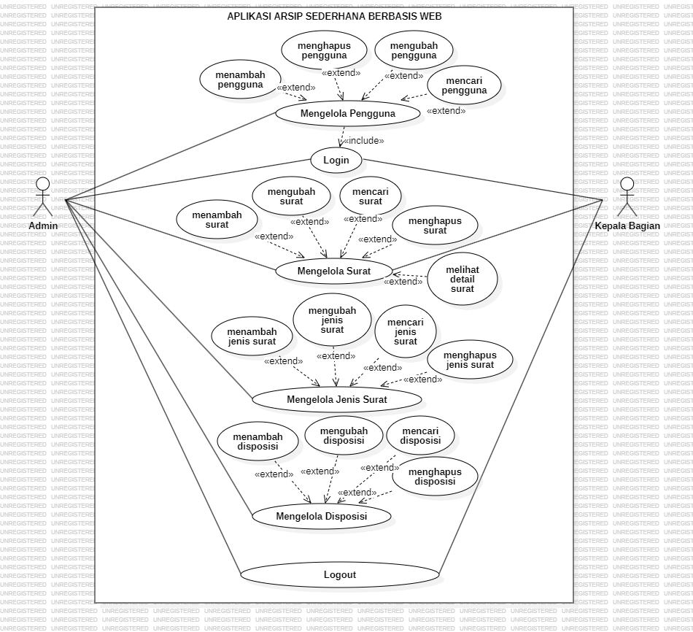

**Gambar 4.2. *Use Case Diagram* Aplikasi.**

Berikut ini merupakan detail dari *Use Case Diagram* yang dibuat dalam bentuk *Use Case Diagram.*

* + 1. ***Class Diagram***

Pada diagram ini menggambarkan hubungan kelas-kelas pada aplikasi yang dibangun. Berikut ini adalah *class diagram* pada aplikasi.

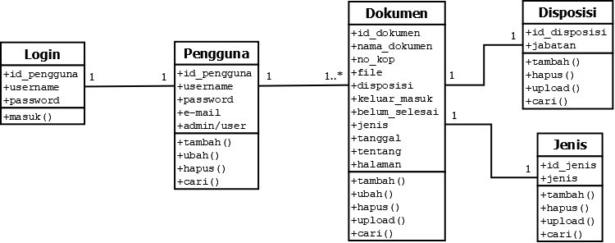

**Gambar 4.3. *Class Diagram* Aplikasi.**

* + 1. 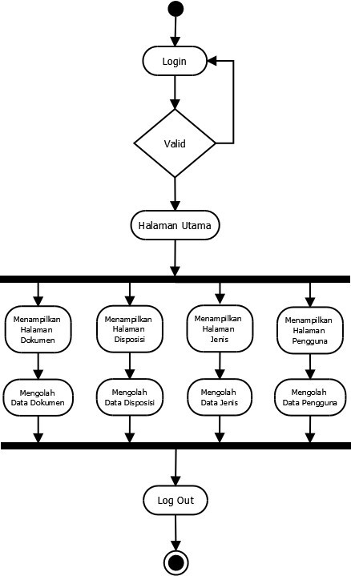***Activite Diagram***

**Gambar 4.4. *Activity Diagram* Admin**

Pada gambar 4.4 aplikasi e-arsip terdapat beberapa aktivitas yang dilakukan oleh Kepala Sub Bagian umum dan kepegawaian yang pertama melakukan *login* dengan cara memasukan *username* dan *password* yang benar jika tidak, maka akan kembali ke halaman *login* dan jika iya maka akan masuk ke halaman utama. Pada halaman utama terdapat empat menu yaitu disposisi, dokumen, jenis, dan pengguna. Sub bagian umum dan kepegawaian dapat melihat data dokumen ataupun menu lainnya setelah itu proses selanjutnya dimana sub bagian umum dan kepegawaian dapat Mengelola dokumen yang masuk dan keluar serta dokumen lainnya, Mengelola data disposisi, Mengelola data jenis, dan Mengelola data pengguna. Setelah selesai kepala sub bagian umum dan kepegawaian dapat melakukan *log out*.

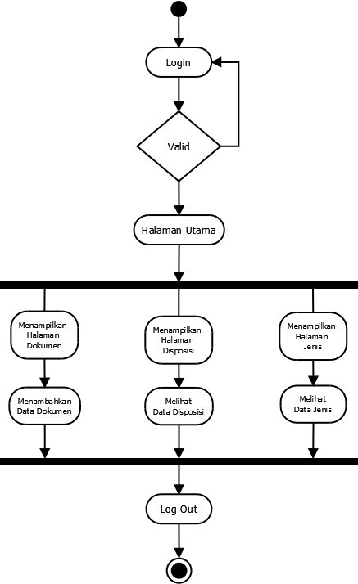

**Gambar 4.5. *Activity Diagram* Pegawai.**

Pada gambar 4.5 aplikasi e-arsip terdapat beberapa aktivitas yang dilakukan oleh pegawai yang pertama pegawai diminta *login* dengan cara memasukan *username* dan *password* yang benar jika tidak maka akan kembali ke halaman *login* dan jika iya maka akan masuk ke halaman utama. Pada halaman utama terdapat tiga pilihan menu yaitu disposisi, dokumen, dan jenis. Untuk pegawai hanya memasukan data dokumen, melihat data disposisi, dan melihat jenis dokumen. Setelah selesai kepala sub bagian umum dan kepegawaian dapat melakukan *log out*.

digunakan yaitu *Use Case Diagram*, *Class Diagram*, dan *Activite Diagram*. Selain itu penulis akan membuat *storyboard* dari aplikasi yang dirancang untuk mengvisualisasi tampilan aplikasi.

**BAB V**

**PENUTUP**

**DAFTAR PUSTAKA**

1. **Peraturan Perundang-undangan**

Peraturan Jaksa Agung No: 011/A/JA/01/2010 tentang Rencana Strategis Kejaksaan Republik Indonesia Tahun 2010-2014 tanggal 28 Januari 2010.

1. **Buku**

Pedoman Penyusunan Laporan Praktek Kerja Lapangan (PKL) Universitas Dumai.

1. **Jurnal**
2. **Internet**

<https://kejari-dumai.kejaksaan.go.id/Profil/visimisi>

**LAMPIRAN**